检 测 报 告

试验名称: 镜片调节耐久性

主检： |  | 日期： | 2023年3月19日
审核： |  | 日期： | 2022年12月23日
批准： |  | 日期： | 2022年12月23日

北京光华荣昌汽车部件有限公司实验室

声 明

- 报告无实验室“检测专用章”无效。
- 报告无主检、审核、批准人签字无效。
- 报告涂改无效。
- 复制报告未重新加盖“检测专用章”无效。
- 对检测报告若有异议，请收到报告后15个工作日内通知实验室。
⑹ 送样检测仅对样品负责。
⑺ 电子版报告无安全密码无效。

试验单位：北京光华荣昌汽车部件有限公司实验室
地 址：北京市昌平区流村镇工业园区
电 话： (010) 60793358-5711 邮 编：102200

样品名称 | 左/右后视镜总成 | 车 型 | H6
样品件号 | A9608106619/A9608106519 | 样品数量 | 4件
委托单位 | 河北质量部 | 生产单位 | /
送样者及其 联系方式 | 田健  电话：15532757226 | 送样日期 | 2023年6月2日
试验地点 | 北京光华荣昌汽车部件有限公司  实验室 | 试验日期 | 2023年6月3日
试验项目 | 镜面调节耐久性
试验标准 | Q RC00084-2016
样品状态 | 量产品
试验结论 | 对2023年6月2日河北质量部送检的左/右后视镜总成按照Q RC00084-2016试验标准进行镜片调节耐久性检测，经检测符合标准要求。
备 注 | /

一、试验条件
试验时间： | 2023年6月3日—2023年6月6日
试验地点： | 北京光华荣昌汽车部件有限公司实验室
试验人员： | 吴航波
环境温/湿度： | 温度：24.9℃；湿度：40.6%
二、试验仪器设备
序号 | 设备名称 | 设备编号 | 规格型号 | 厂家 | 精度 | 有效期
1 | 步入式环境试验仓 | R-023 | 3521 | 北京东工联华科学仪器设备有限公司 | ±2℃ | 2023年7月28日
三、试验方法及评价标准
1、试验方法
试验方法
按装车状态调整后视镜，镜面的转动须均匀并没有冲击，且操作5000次循环（操作顺序依次为，在室温下2000次循环，在-40±2℃环境条件下1000次，在85±2℃环境条件下1000次，40℃±2℃/95％环境条件下1000次），
一次循环包括以下过程：
水平，中间向右（约4s）， 停2s；
水平，从右向左（约8s）， 停2s；
水平，从左向中间（约4s）， 停2s；
垂直，从中间向下端（约4s），停2s；
垂直，从下端向上端（约8s），停2s；
垂直，从上端向中间（约4s），停2s；
2、评价标准
外后视镜总成试验后，不得有对理想位置的镜子安装和维护造成任何困难的磨损，外后视镜总成各项功能均保持良好。
四、标准偏离
1、标准偏离
/
五、试验结果
1、试验结果
样品名称 | 样品编号 | 是否有对理想位置的镜子安装和维护造成任何困难的磨损 | 外后视镜总成各项功能是否均保持良好
左后视镜总成 | 074-001-202306 | 否 | 是
右后视镜总成 | 074-002-202306 | 否 | 是
左后视镜总成 | 074-003-202306 | 否 | 是
右后视镜总成 | 074-004-202306 | 否 | 是

六、试验照片
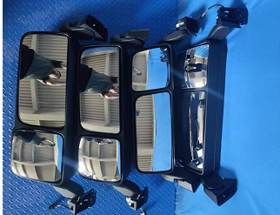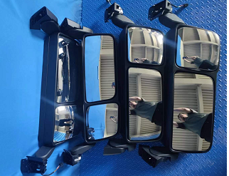
试验前
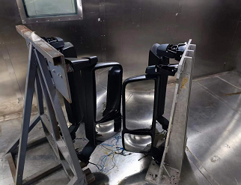
试验中
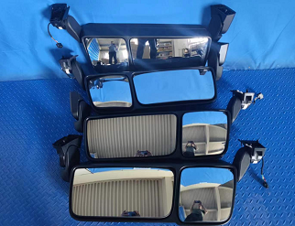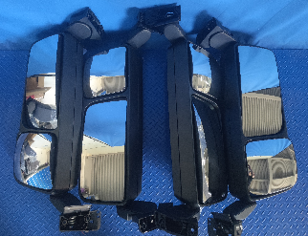
试验后
**报告结束**

